# 第15章　动态图神经网络

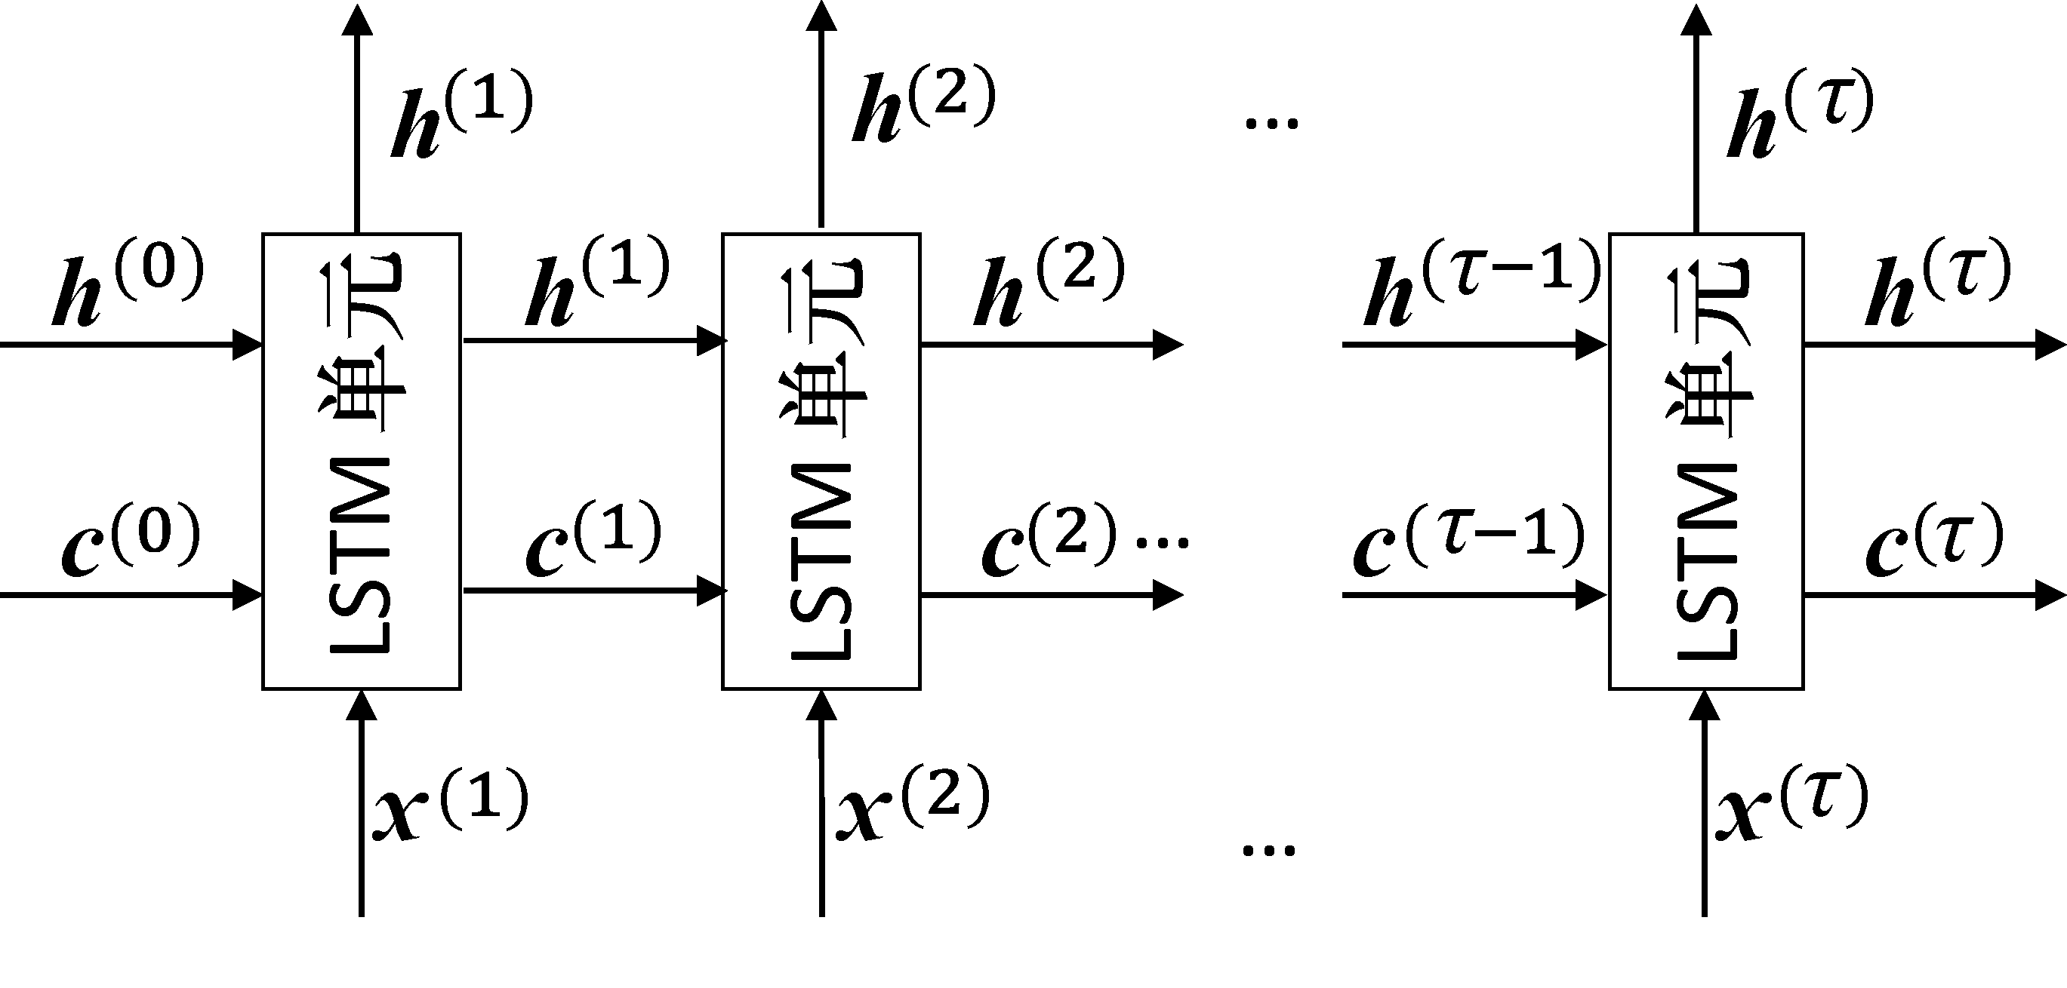

图15.1 LSTM模型将序列作为输入，并将生成的隐含表征  
作为输出。式（15.7）~式（15.11）描述了LSTM单元中发生的操作

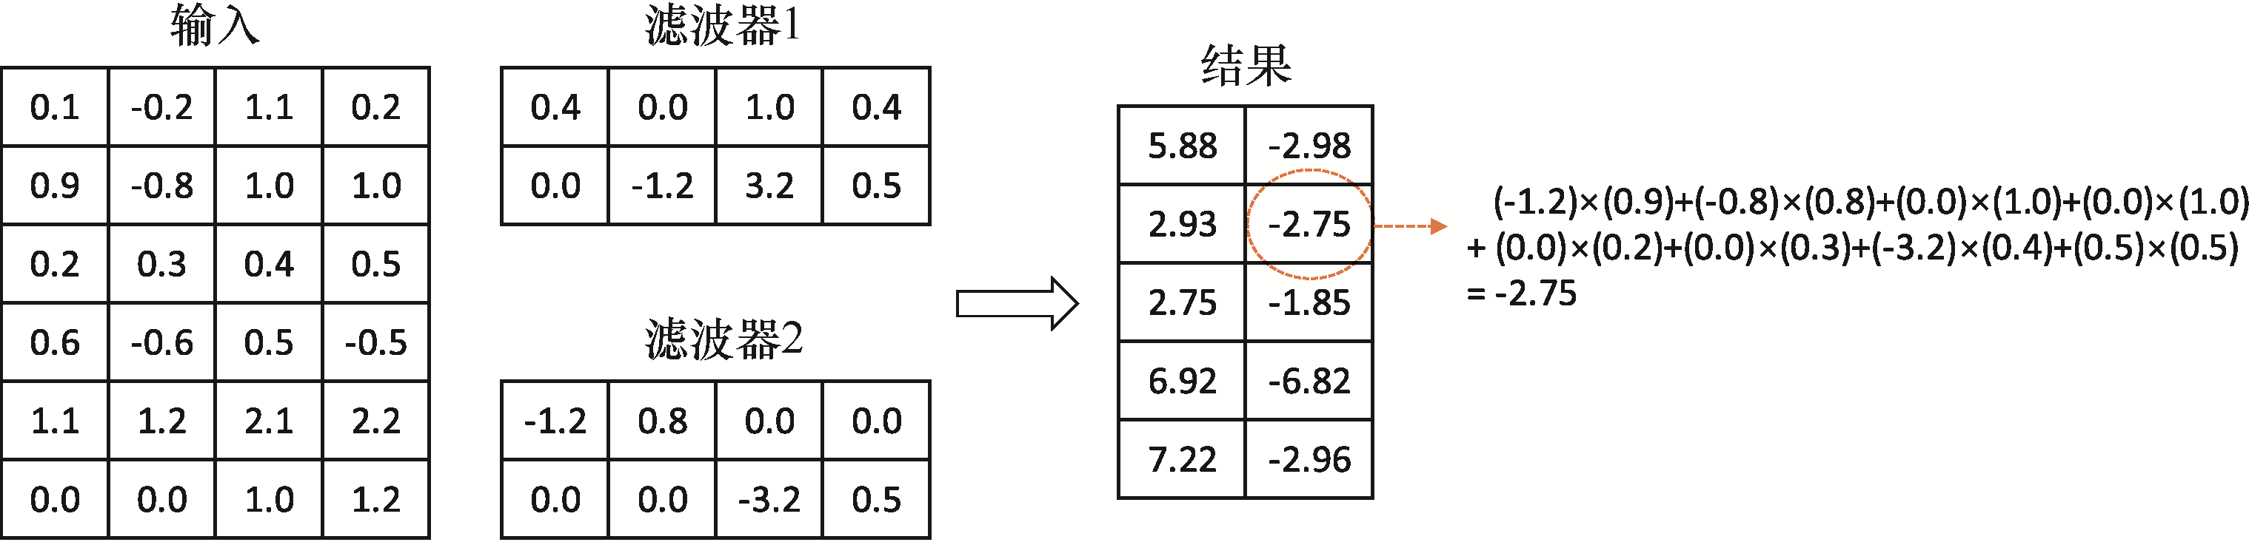

图15.2 具有两个卷积滤波器的一维卷积操作的示例

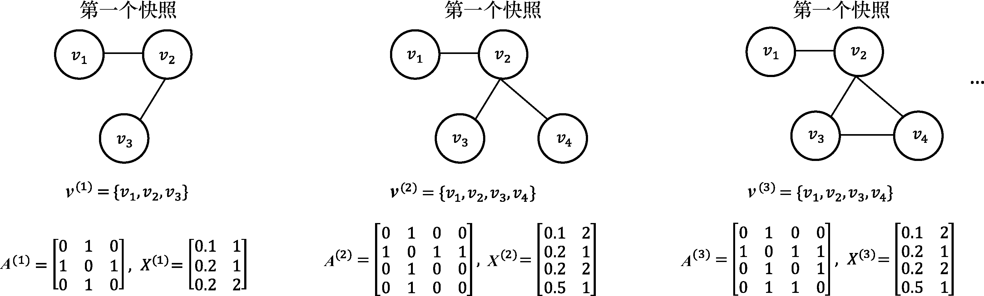

图15.3 一个DTDG示例的三个快照

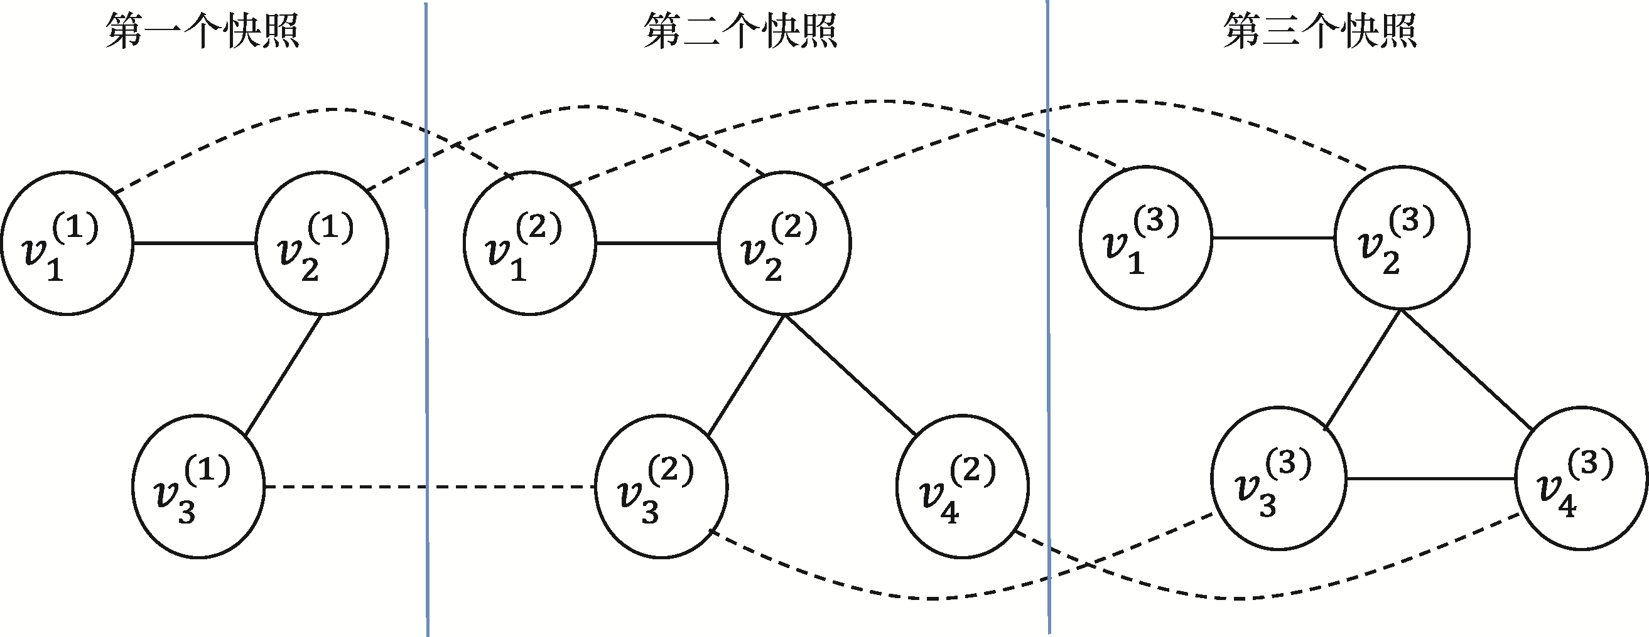

图15.4 通过时间解卷将DTDG转换为静态图的一个示例。实线代表图中不同时间戳的边，虚线代表新  
添加的边。在这个示例中，每个节点只在前一个时间戳与对应于同一实体的节点相连（）

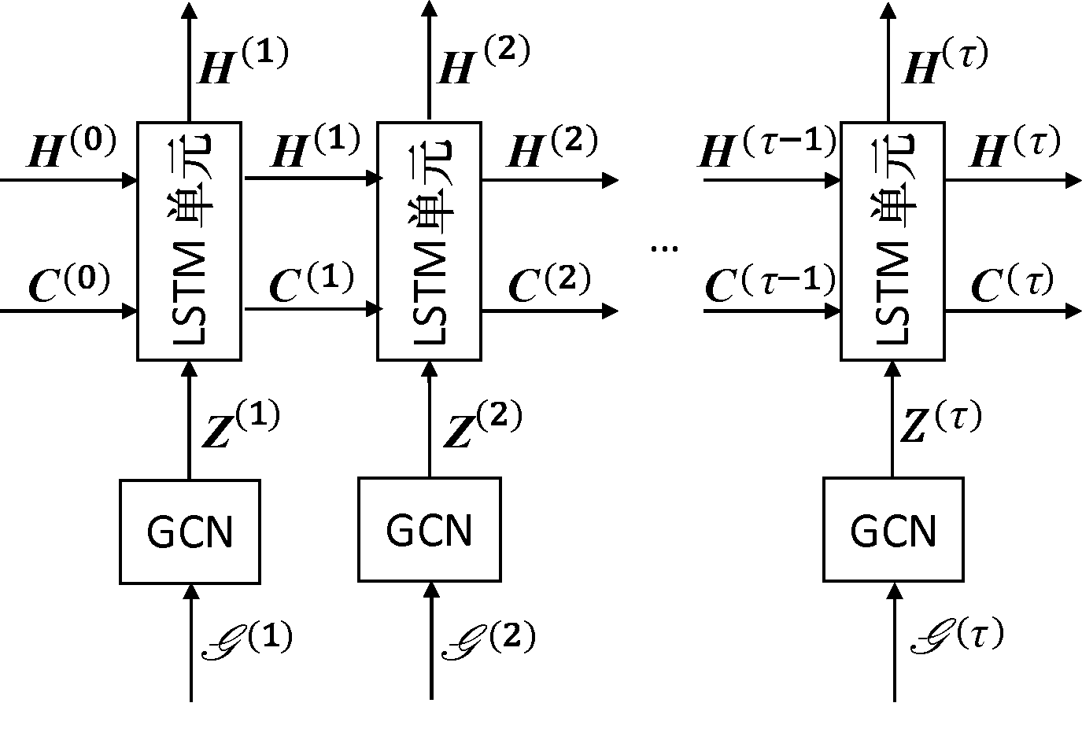

图15.5 GCN-LSTM模型以序列为输入，并将生成的隐含表征  
作为输出。式（15.18）~式（15.22）描述了LSTM单元中发生的操作

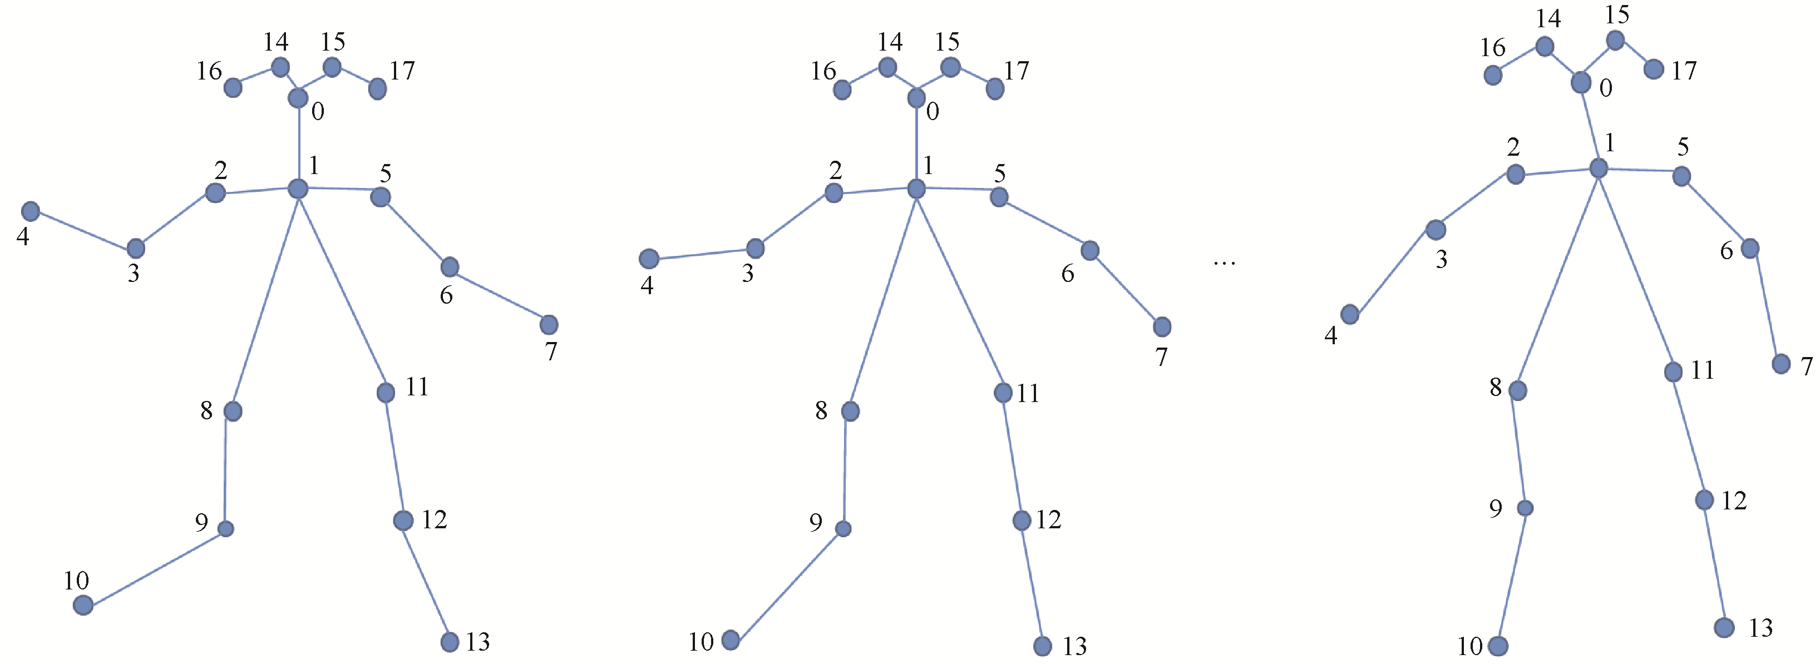

图15.6 在人类活动视频的每个快照中，人类骨架被表征为一个图：其中的节点代表关键点，  
边代表这些关键点之间的联系

# 第16章　异质图神经网络

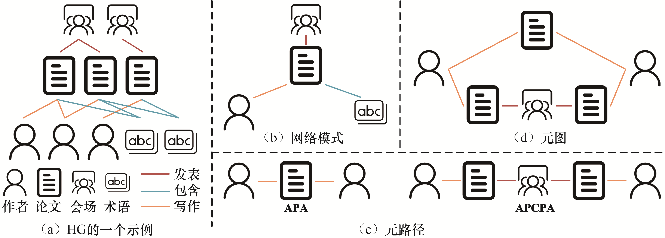

图16.1 异质图的一个说明性示例（Wang et al，2020l）

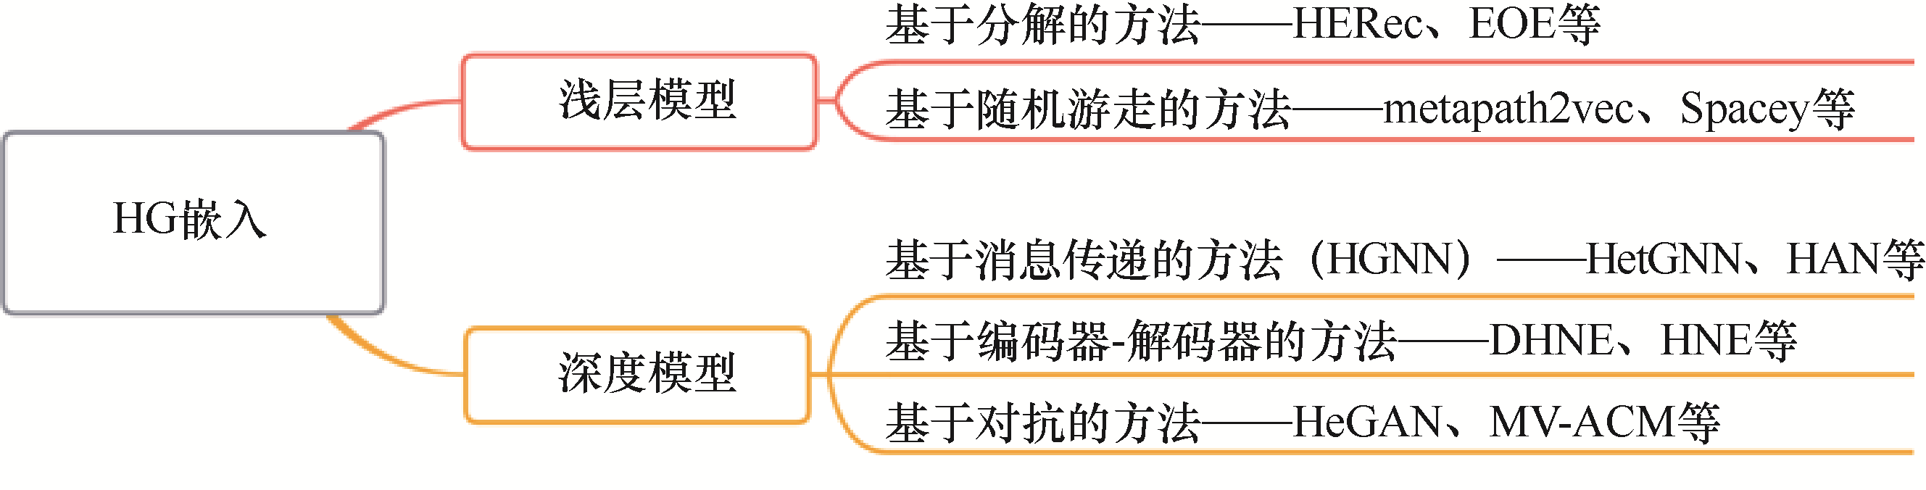

图16.2 HG嵌入的树分类图

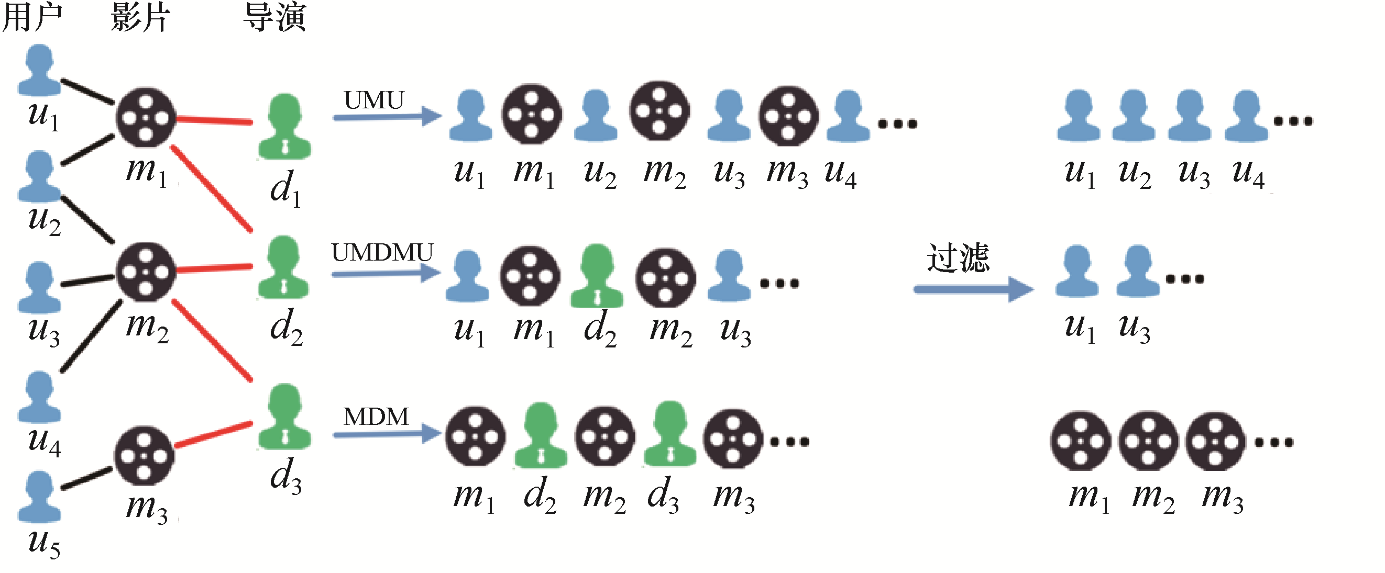

图16.3 HERec（Shi et al，2018a）中提出的元路径引导的随机游走的一个说明性示例。HERec  
首先在一些选定的元路径引导下进行随机游走，然后过滤不符合用户类型或物品类型的节点序列

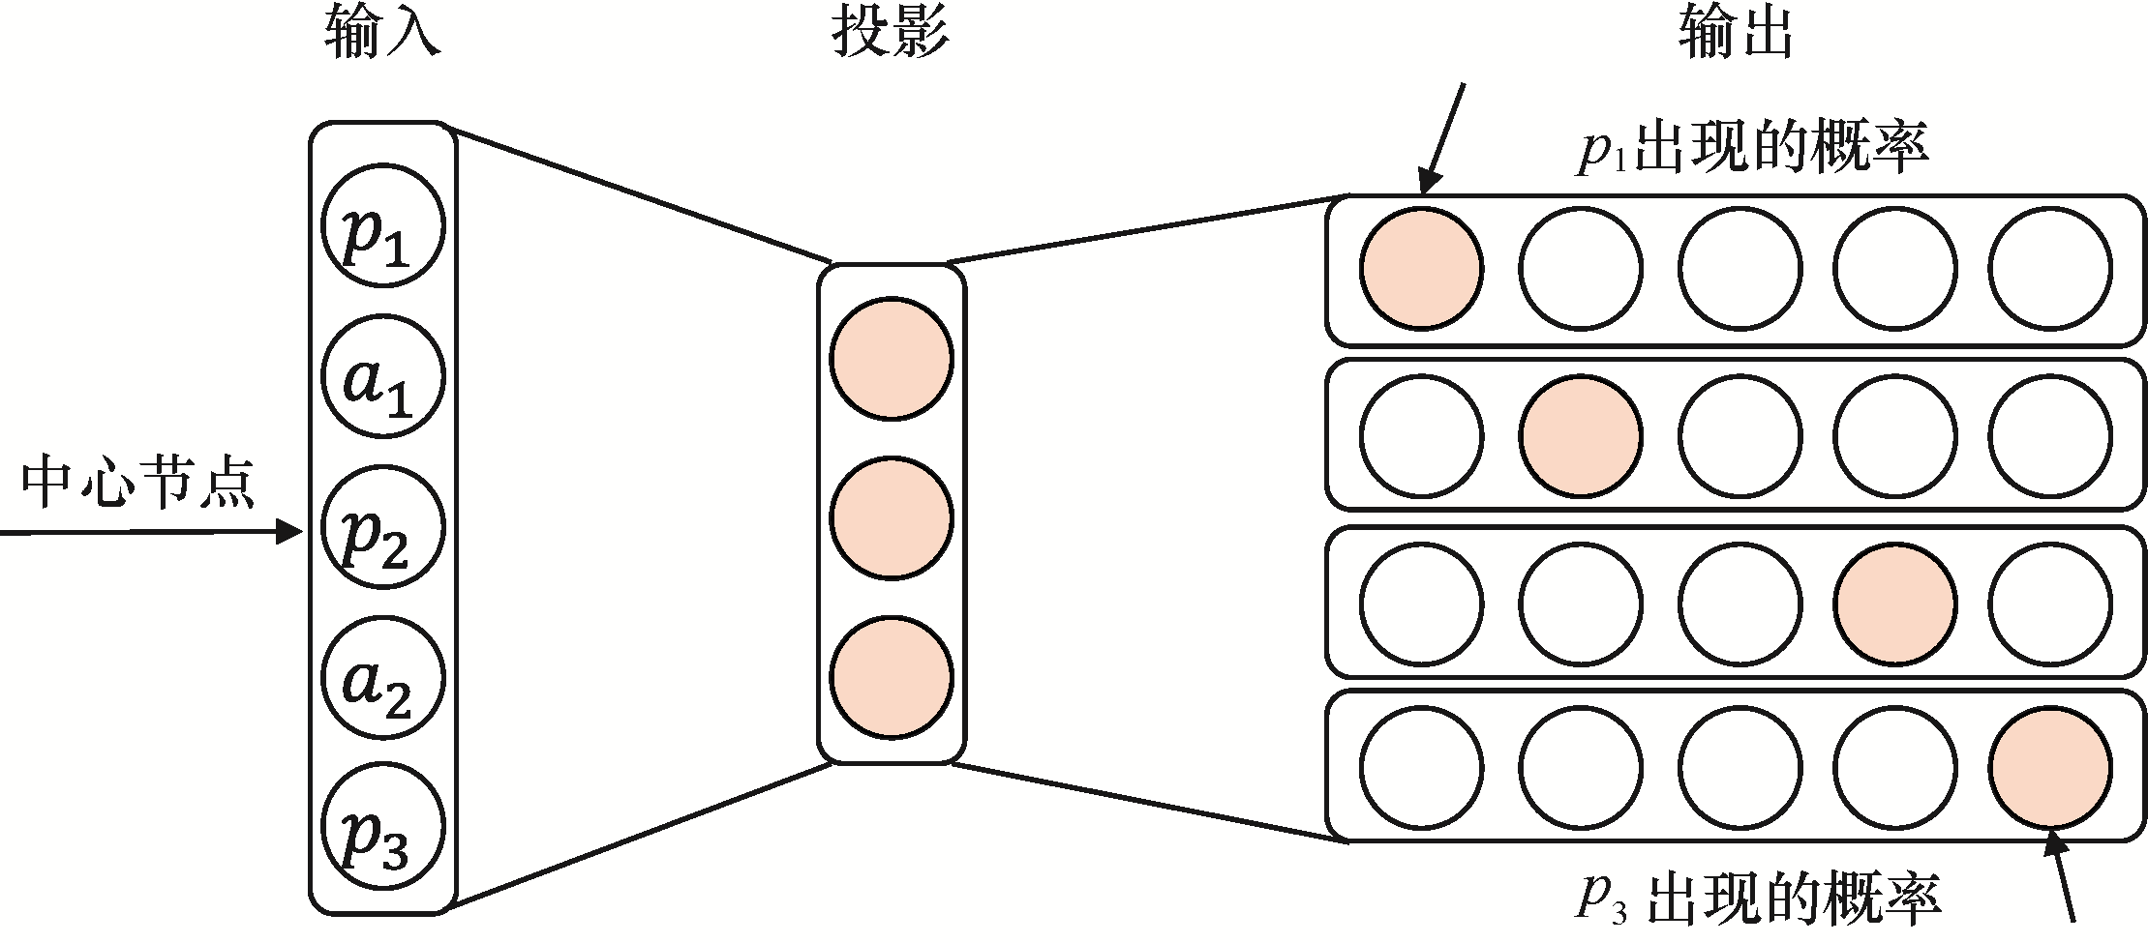

图16.4 metapath2vec的架构（Dong et al，2017）。节点序列是在元路径PAP下生成的。metapath2vec会将中心节点（如*p*2）的嵌入投影到隐含空间，并使其基于元路径的上下文节点（如节点*p*1、*p*3、*a*1和*a*2）出现的概率得到最大化

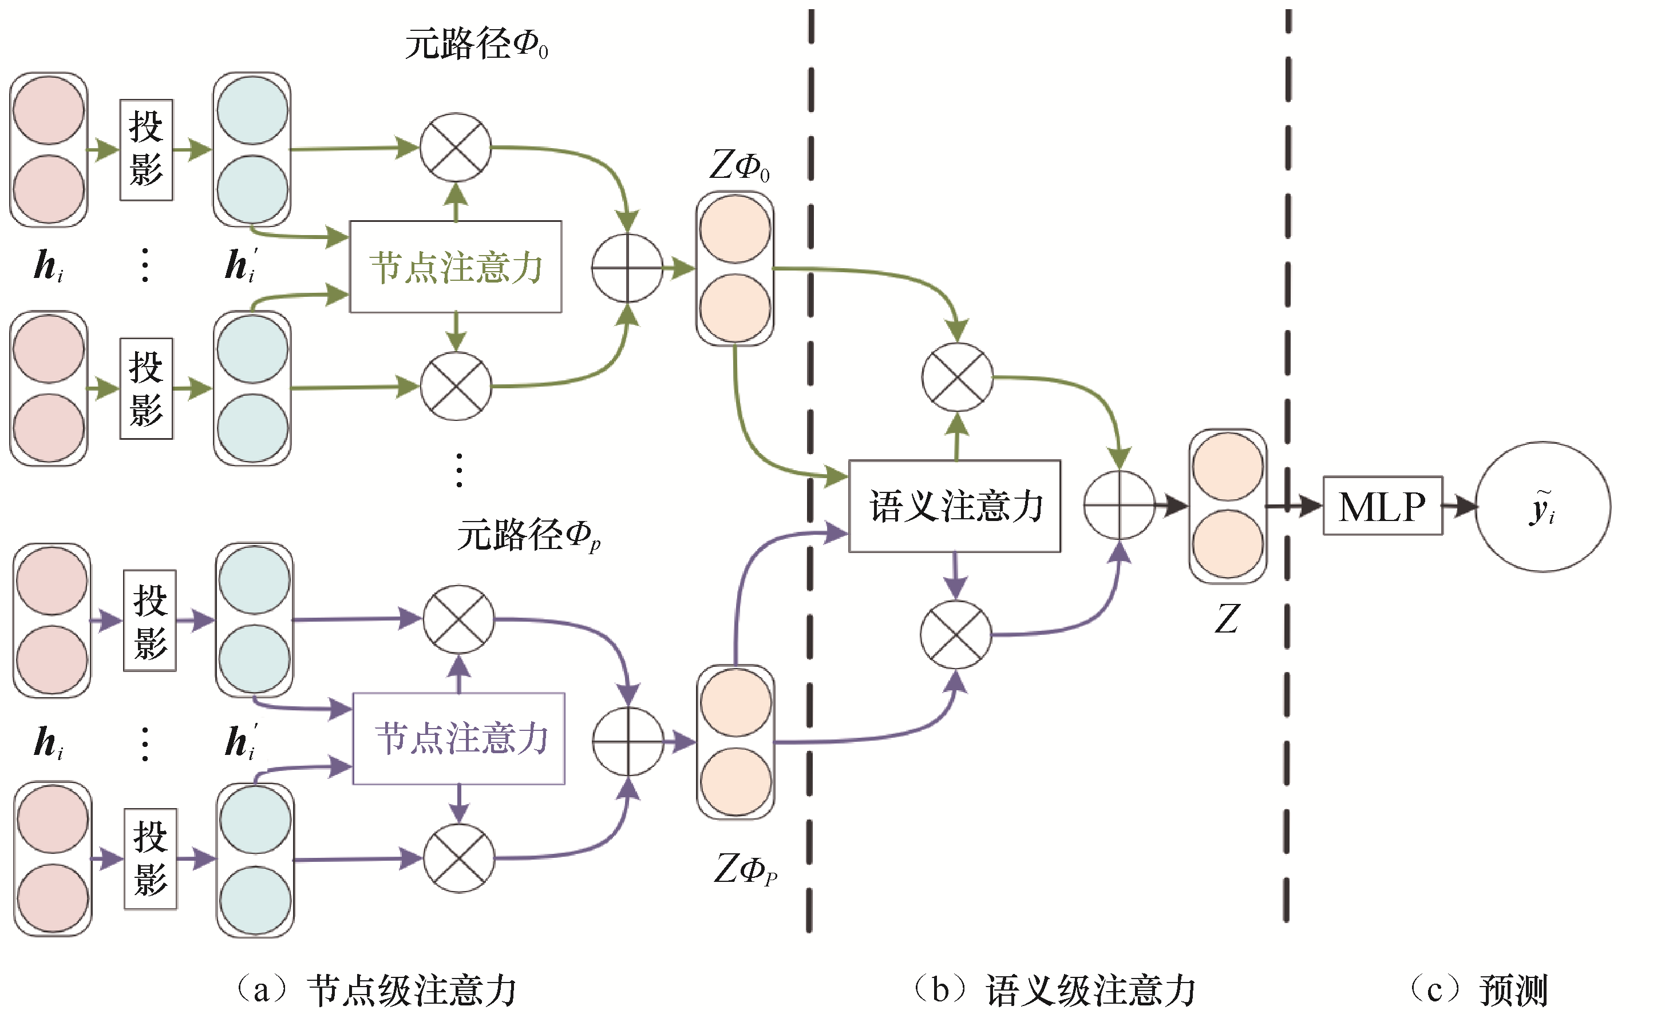

图16.5 HAN的框架（Wang et al，2019m）

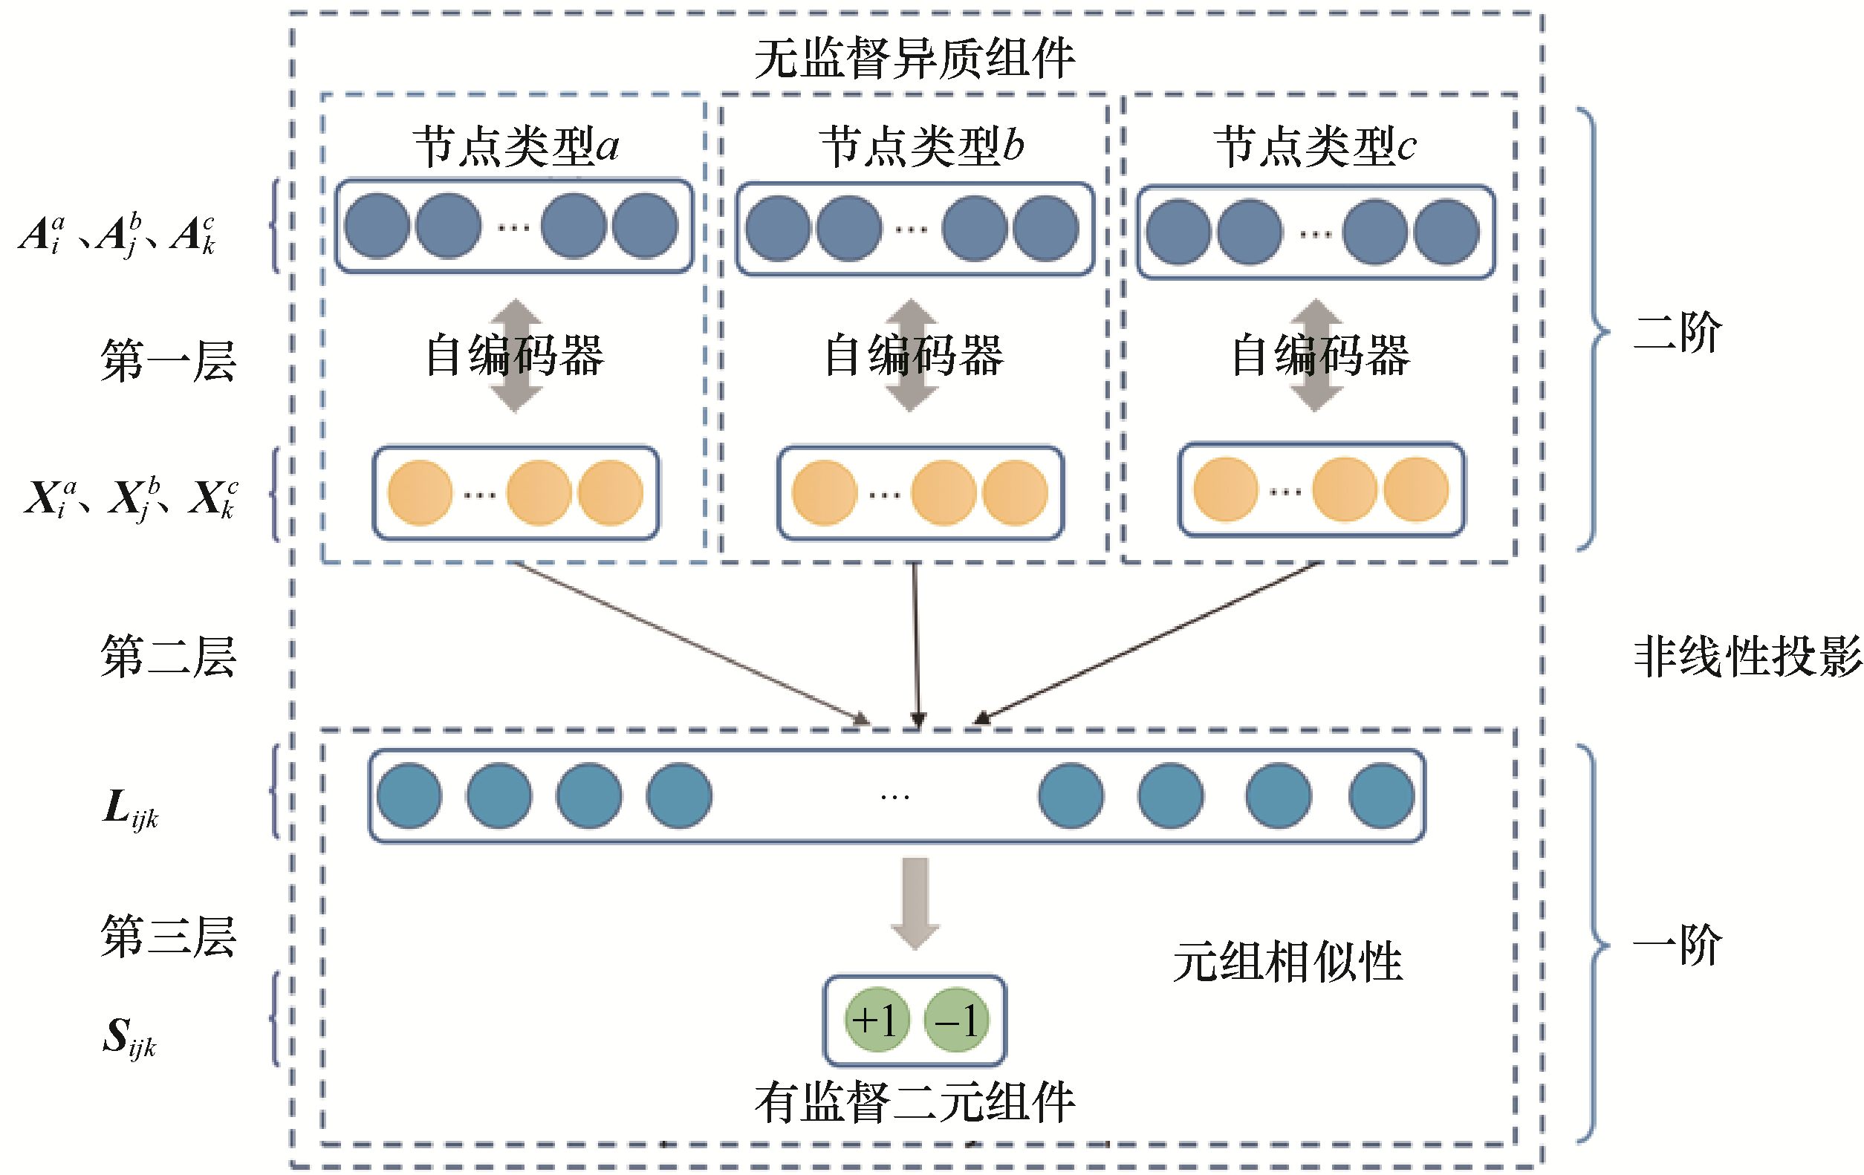

图16.6 DHNE的框架（Tu et al，2018）。DHNE通过学习异质超网络中的节点嵌入，  
可以同时解决不可分解的超边问题并保留丰富的结构信息

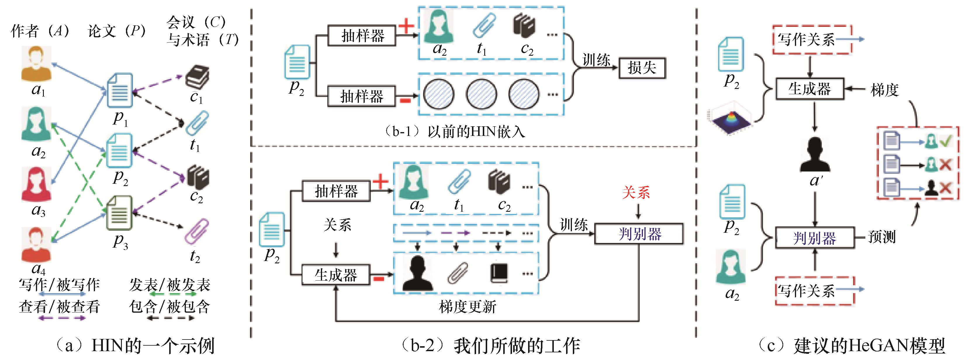

图16.7 Hu et al（2018a）对HeGAN做了概述。（a）用于文献数据的小型HG；  
（b）HeGAN和以前工作的比较；（c）在HG上进行对抗性学习的HeGAN框架

# 第17章　自动机器学习

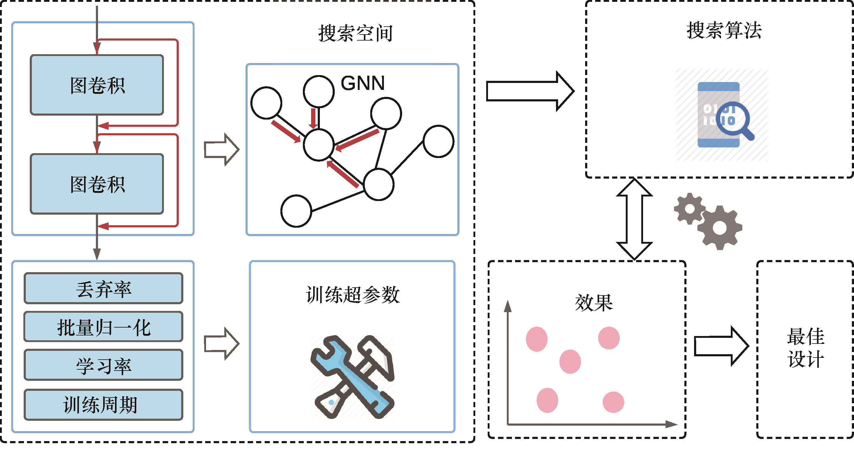

图17.1 AutoGNN的通用框架。搜索空间由大量的候选设计组成，包括GNN架构和训练超参数。在每一步，搜索算法从搜索空间中抽样一个候选设计，并评估其在下游任务中的模型表现。一旦搜索过程结束，就返回在验证集上具有最优表现的设计，并将其用在现实世界的系统中

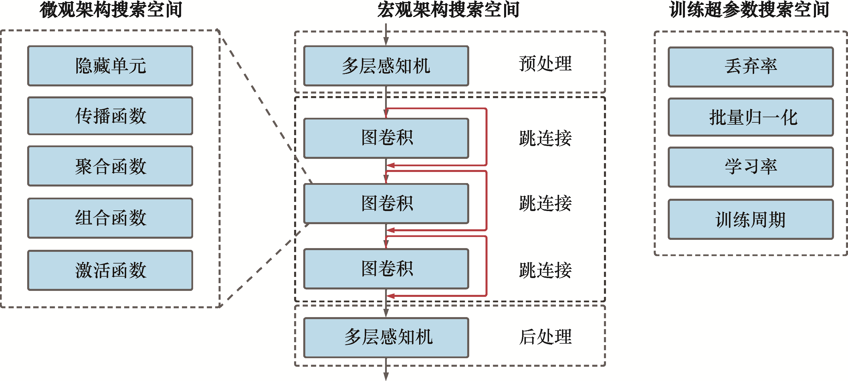

图17.2 全面搜索空间由微观架构搜索空间、宏观架构搜索空间和训练超参数搜索空间组成。每个搜索空间都有多个维度的特征，如微观架构搜索空间中的隐藏单元、传播函数等。每个维度都提供了一系列的候选方案，搜索空间由其所有维度的笛卡儿积构成。全面搜索空间中的一个离散点代表一个特定的设计，每个设计在每个维度上都会采用一个选项

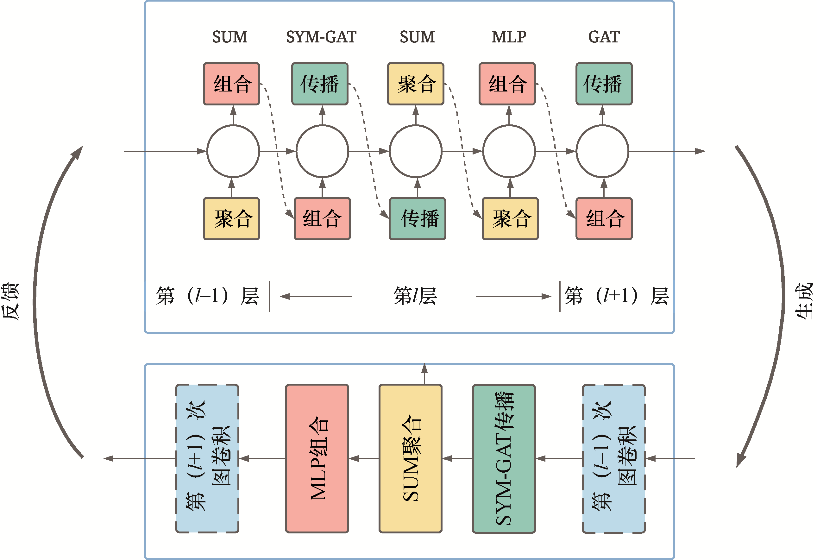

图17.3 基于强化学习的搜索算法的示例。控制器（图17.3的上半部分）生成GNN架构（图17.3的下半部分）并在验证数据集上对其进行测试。通过将架构视为一个长度可变的字符串，控制器通常应用RNN对不同的维度（如组合函数、聚合函数和传播函数）进行顺序抽样，以形成最终的GNN架构。  
然后，我们可以将验证表现作为反馈来训练控制器。注意，这里的架构维度仅用于说明目的。  
关于搜索空间的完整介绍，请参考17.2节

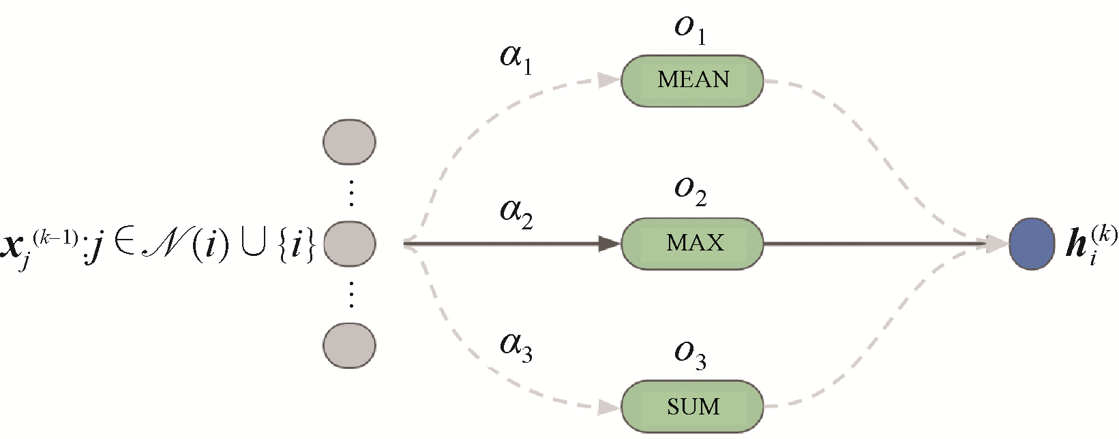

图17.4 用于展示聚合函数的可微搜索的示例。在一个搜索步骤中，聚合函数由三个候选项的加权组合给出，或由一个抽样的候选项来实现（如使用概率*α*2缩放的MAX）。一旦搜索过程结束，具有最高概率的候选项（如带有实心箭头的MAX）就将被用于最终的架构，可在测试集上对其进行评估

# 第18章　自监督学习

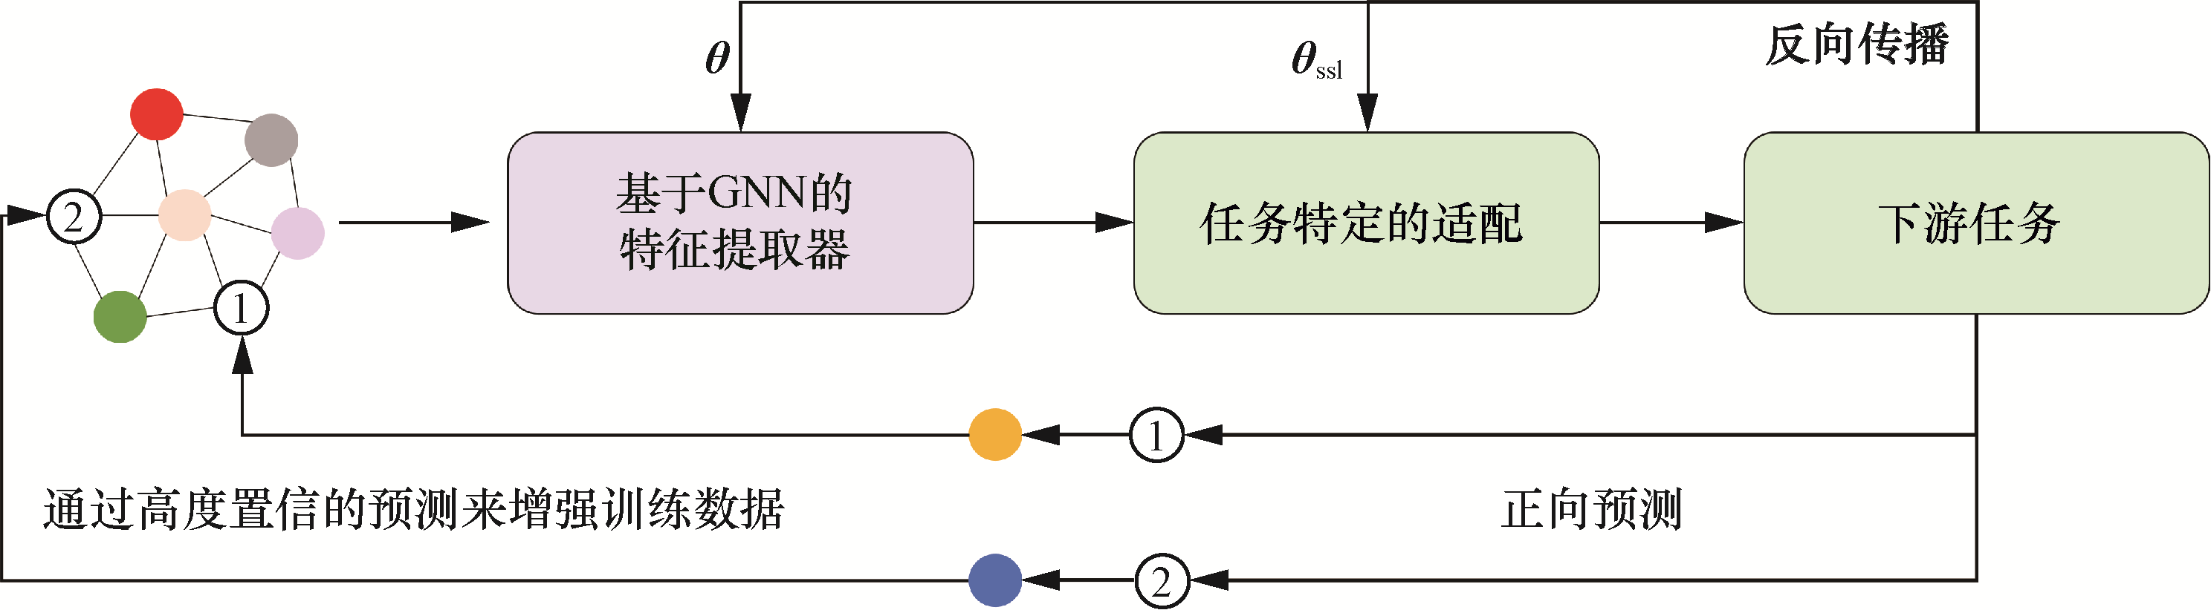

图18.1 带有SSL的GNN使用自训练策略的过程

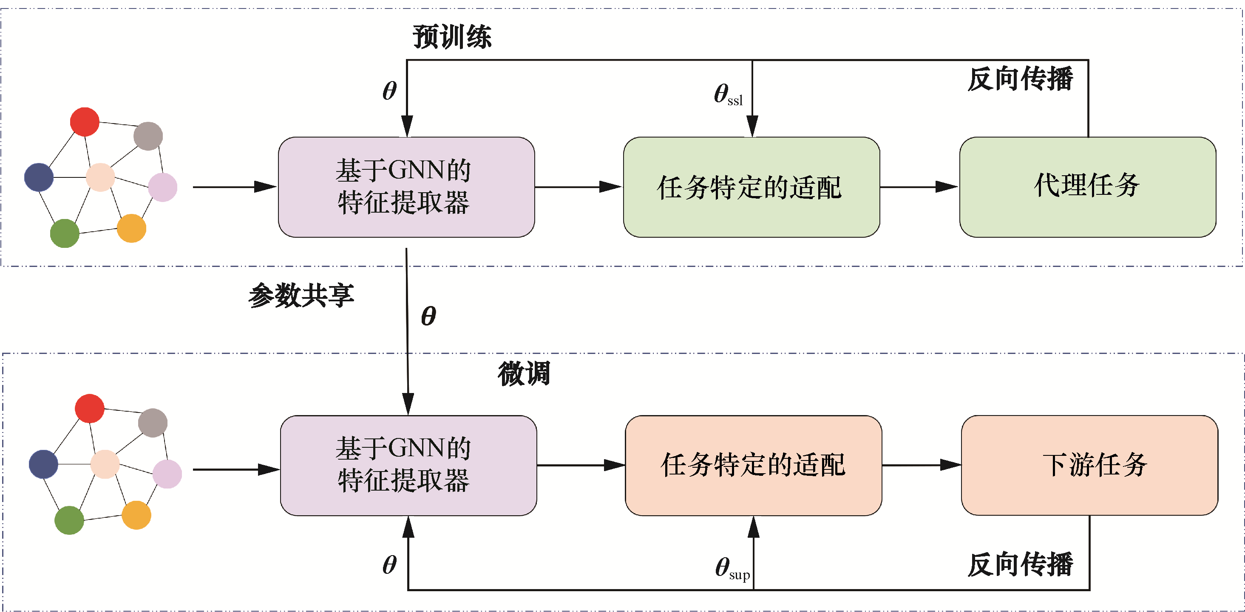

图18.2 带有SSL的GNN使用带微调的预训练策略的过程

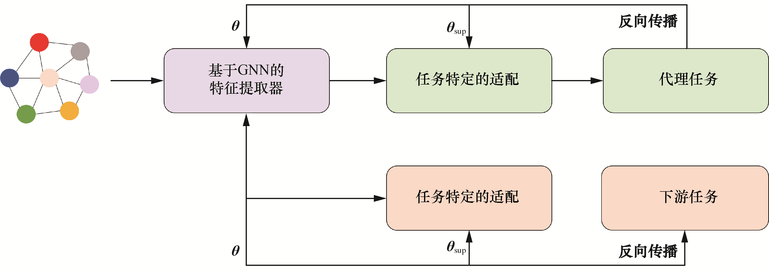

图18.3 带有SSL的GNN使用联合训练策略的过程

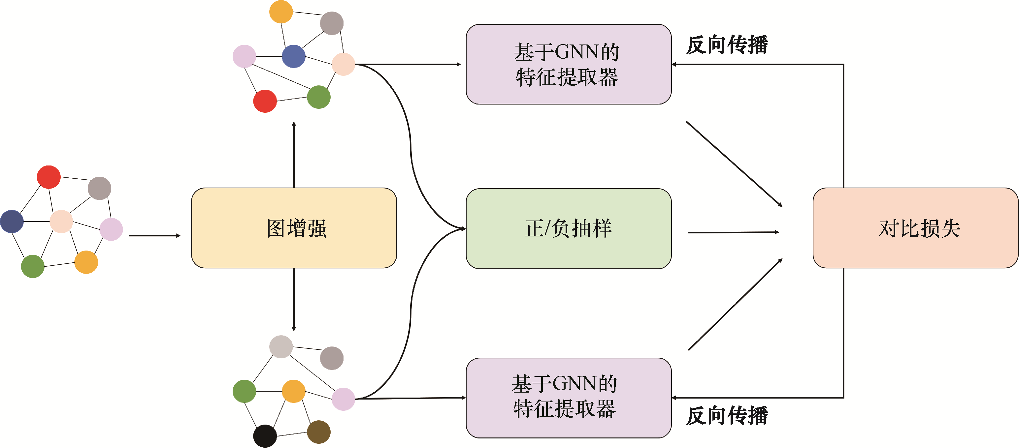

图18.4 带有SSL的GNN使用对比学习的过程

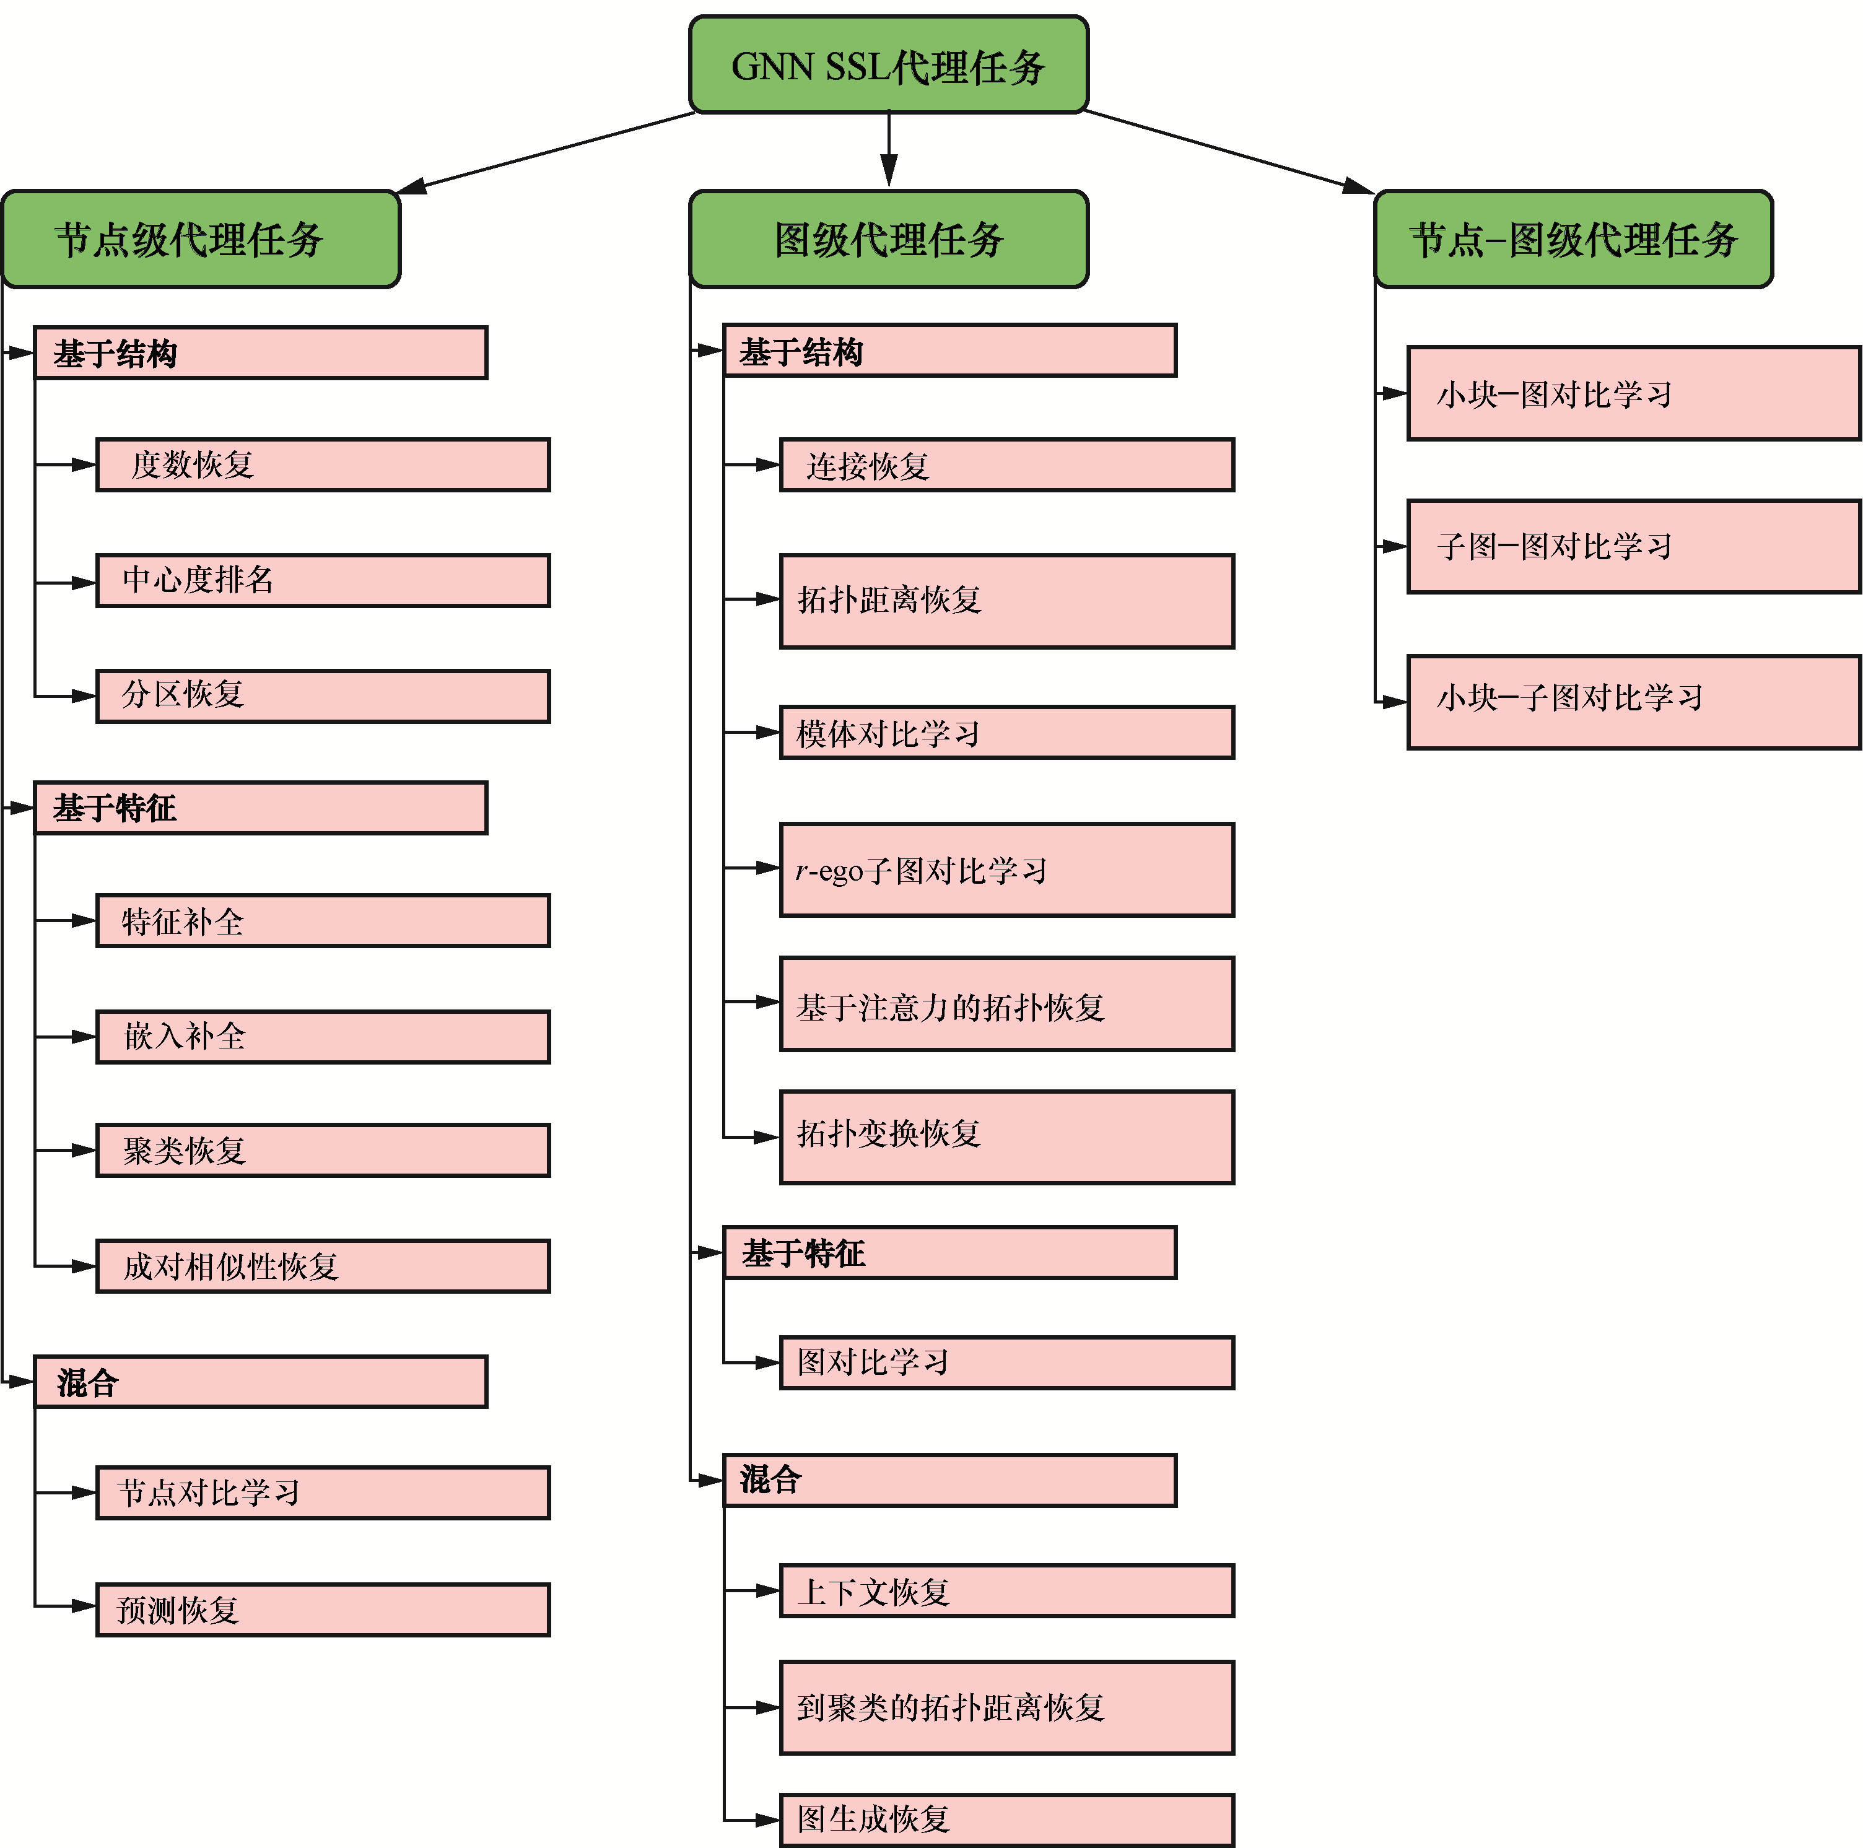

图18.5 自监督学习中代理任务的分类

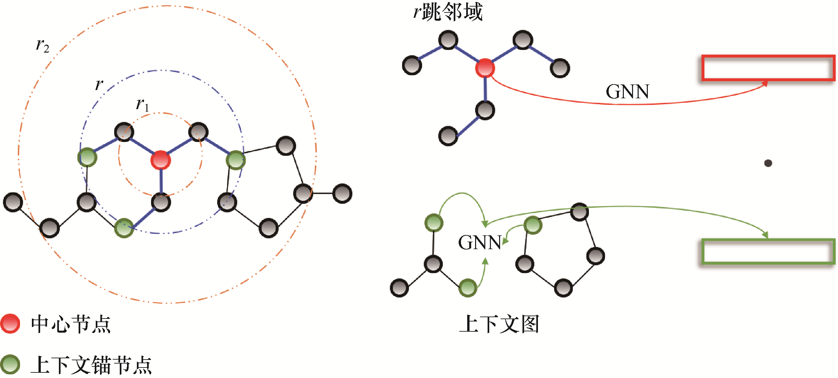

图18.6 上下文图和邻域图的一个例子

# 第19章　现代推荐系统中的图神经网络

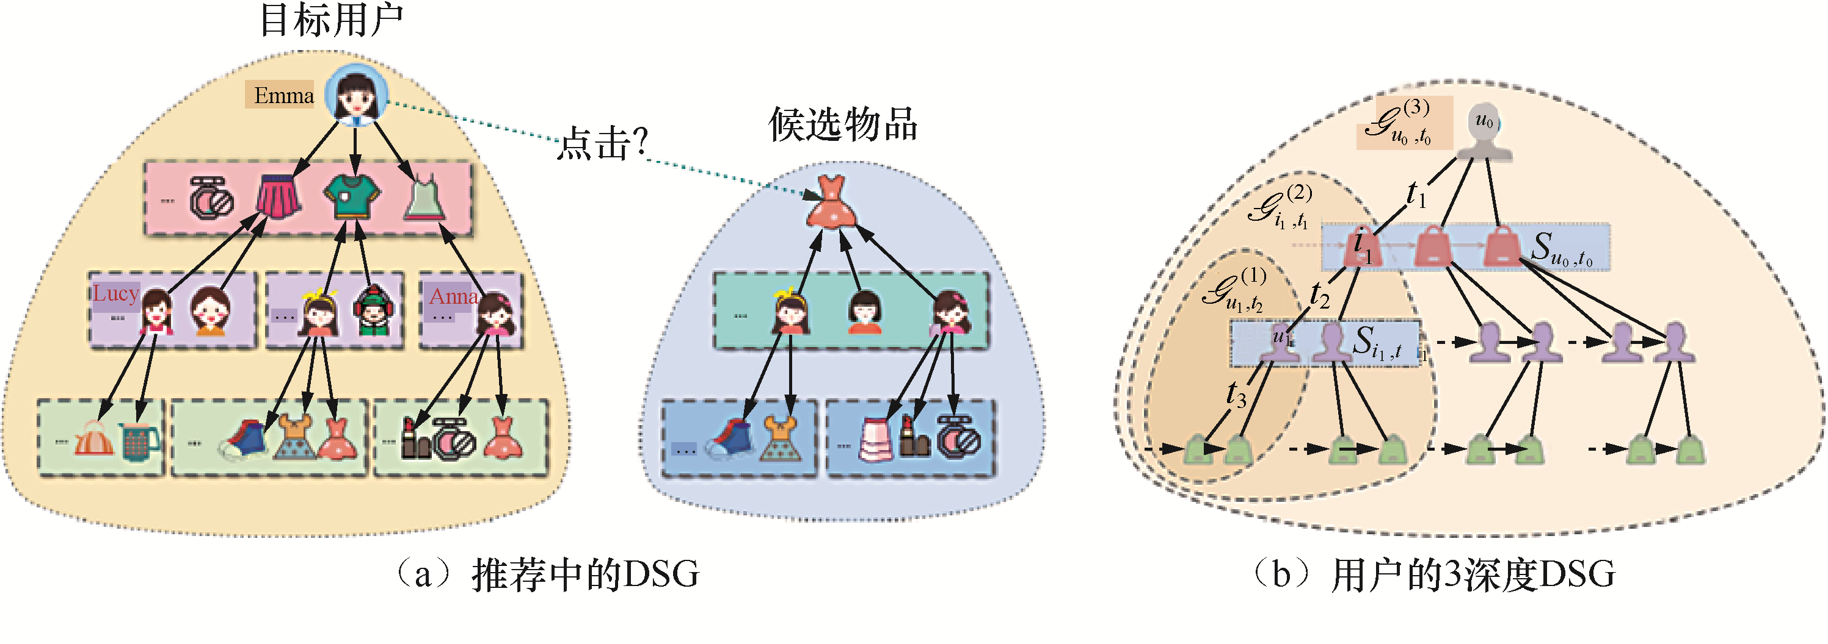

图19.1 动态序贯图（DSG）是异质性的时间演化动态图，DSG结合了图中的  
高跳连接性和序列中的时间依赖性，并且是自底向上反复构建的

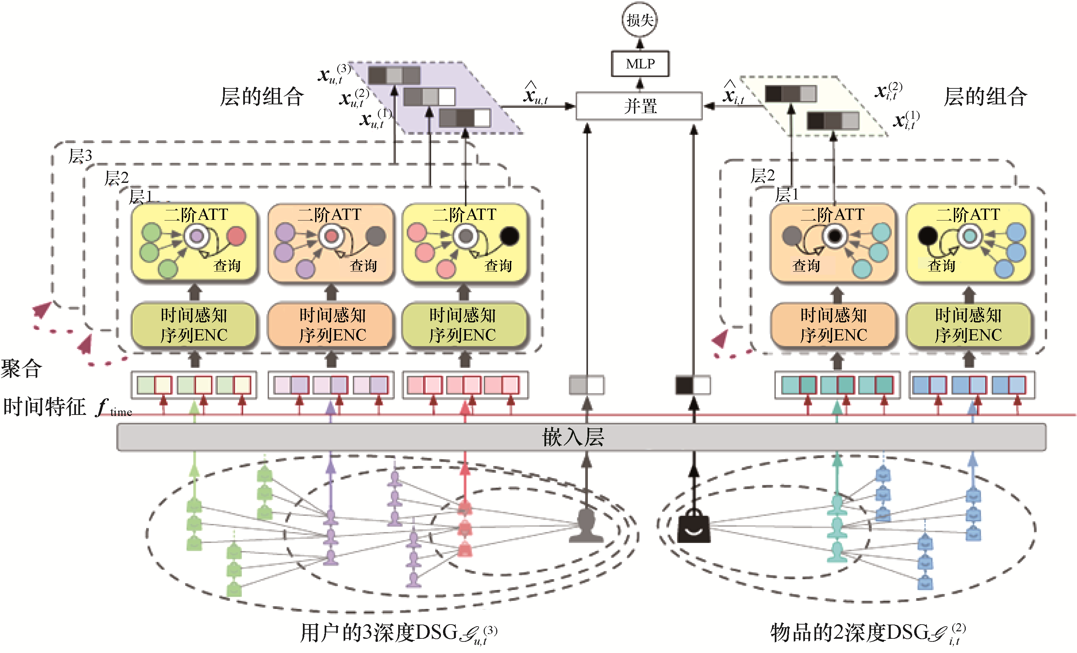

图19.2 DSGL方法的框架。DSGL分别为目标用户*u*（左图）和候选物品*i*（右图）构建DSG。它们的表征被多个聚合层细化，每个聚合层包括一个时间感知序列编码层和一个二阶图注意力层。DSGL通过层的组合和基于MLP的预测层来获得最终的表征。相同颜色的模块共享相同的参数集

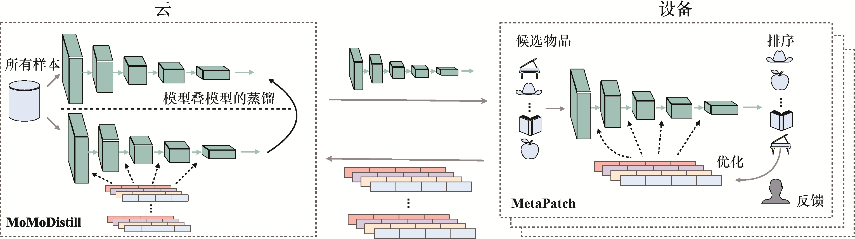

图19.3 用于推荐的通用 DCCL 框架。云端负责从个性化的设备上的GNN模型中，通过模型叠模型的蒸馏（model-over-models distillation）来学习集中的云GNN模型。设备接收云GNN模型以进行设备上的个性化。我们提出了MoMoDistill和MetaPatch来分别实例化其中的每一方

# 第20章　计算机视觉中的图神经网络

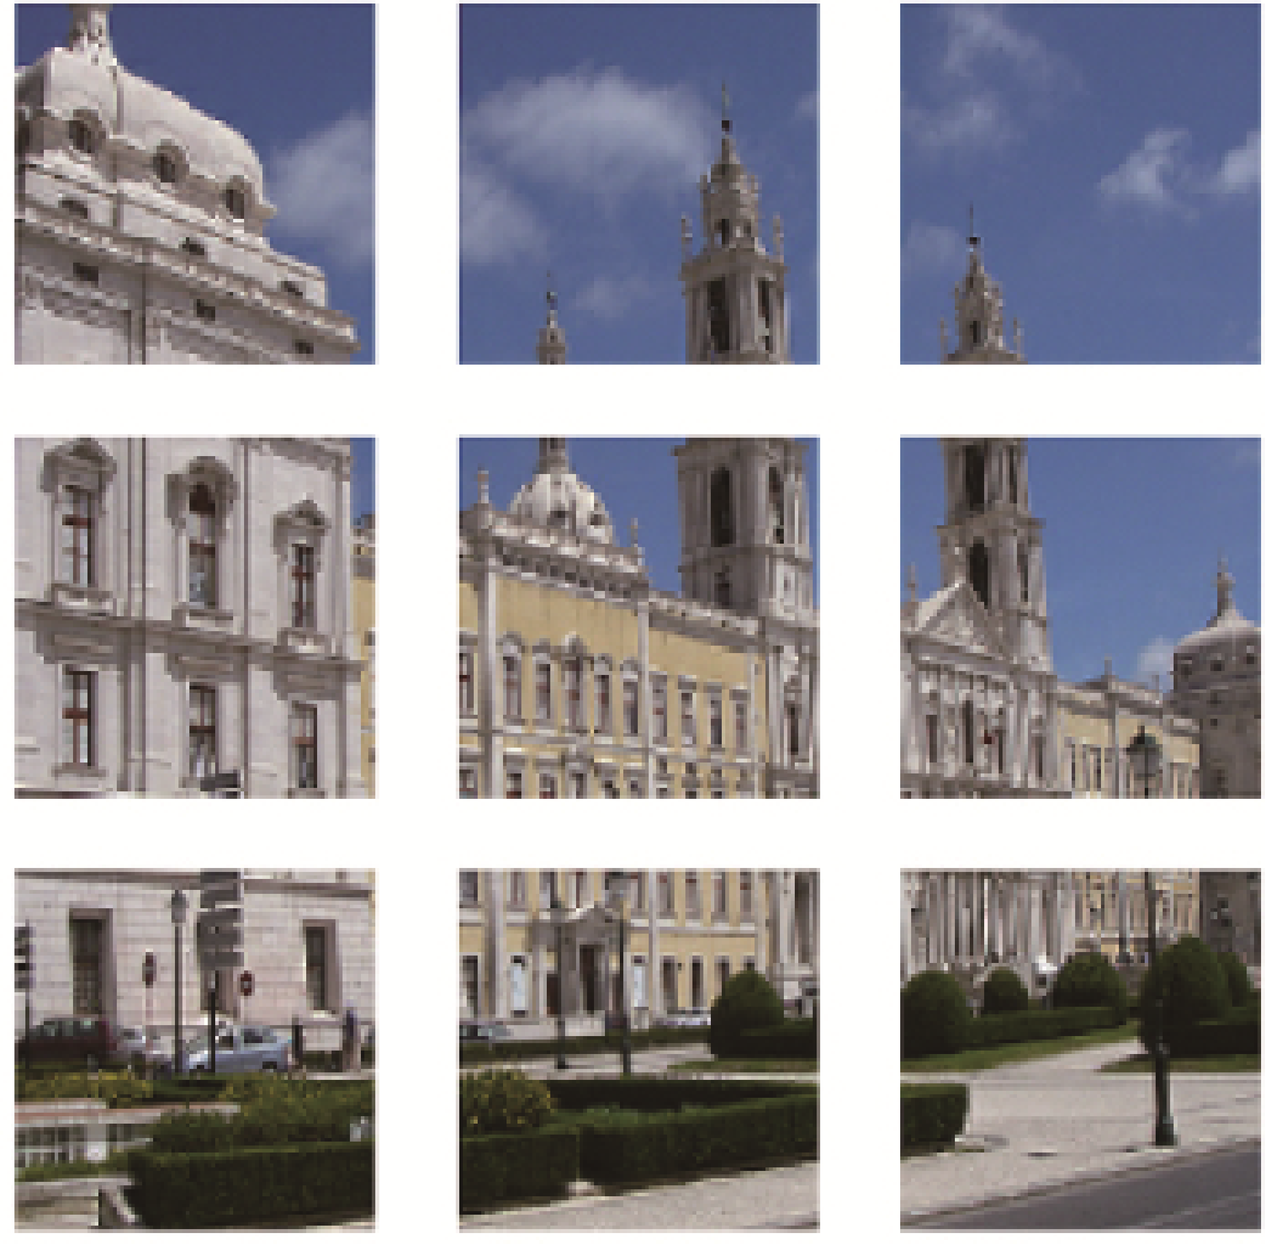

图20.1 将图像或视频中的帧划分成图像小块并视为顶点

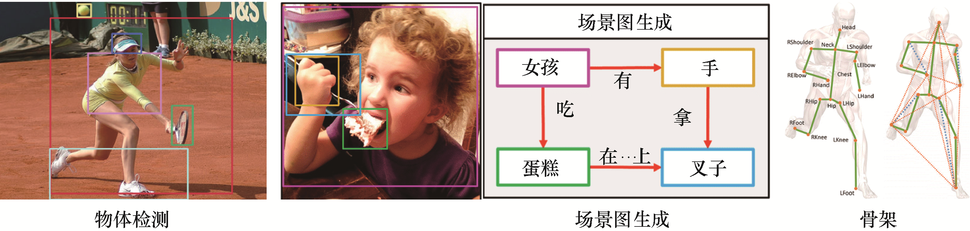

图20.2 几个预处理的视觉图

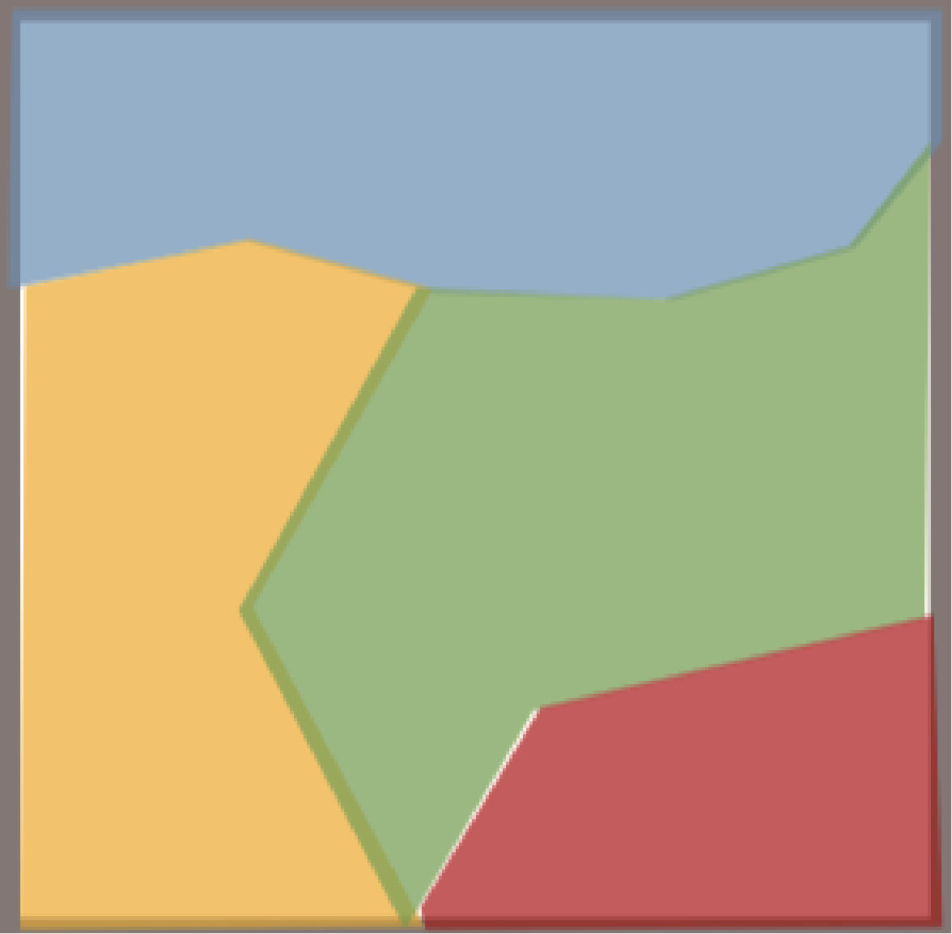

图20.3 将相似的像素归  
为顶点（颜色是不同的）

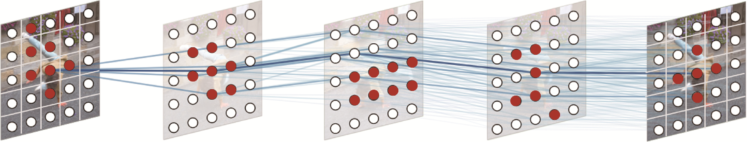

图20.4 通过从每一帧中提取节点并允许相邻帧的节点之间存在有向边来形成时空图

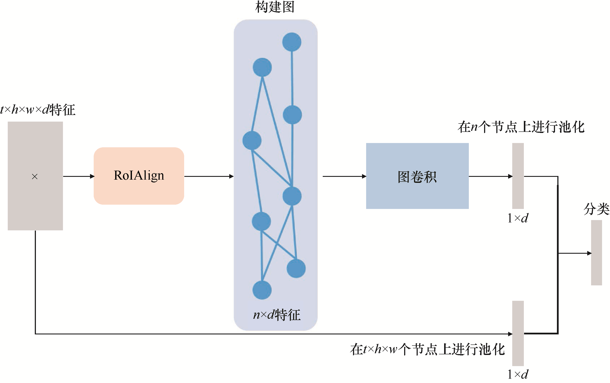

图20.5 基于GNN的视频动作识别模型

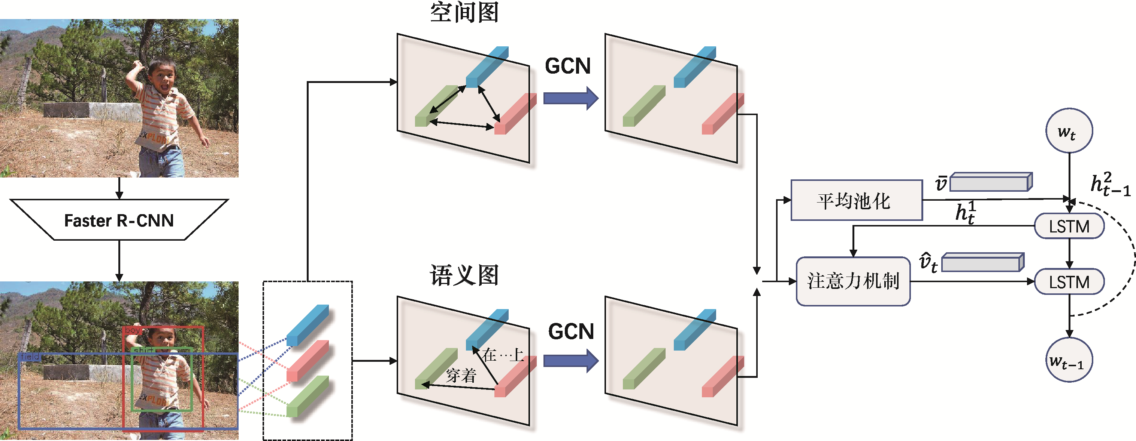

图20.6 GCN-LSTM框架

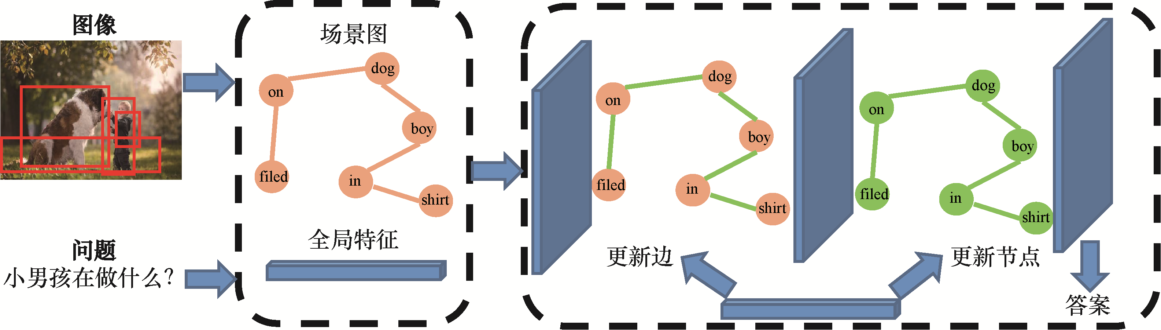

图20.7 基于GNN的视觉问答

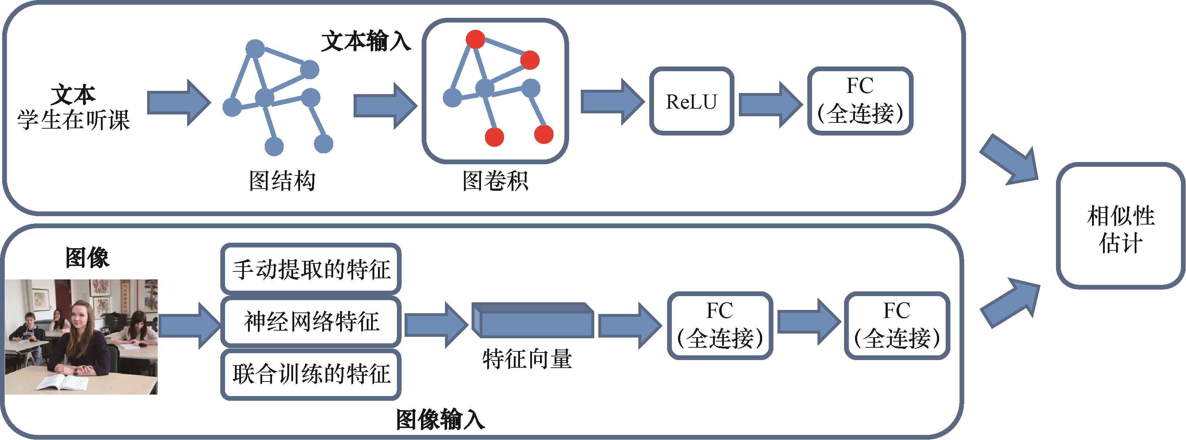

图20.8 用于图像-文本检索的双通道神经网络与图卷积网络